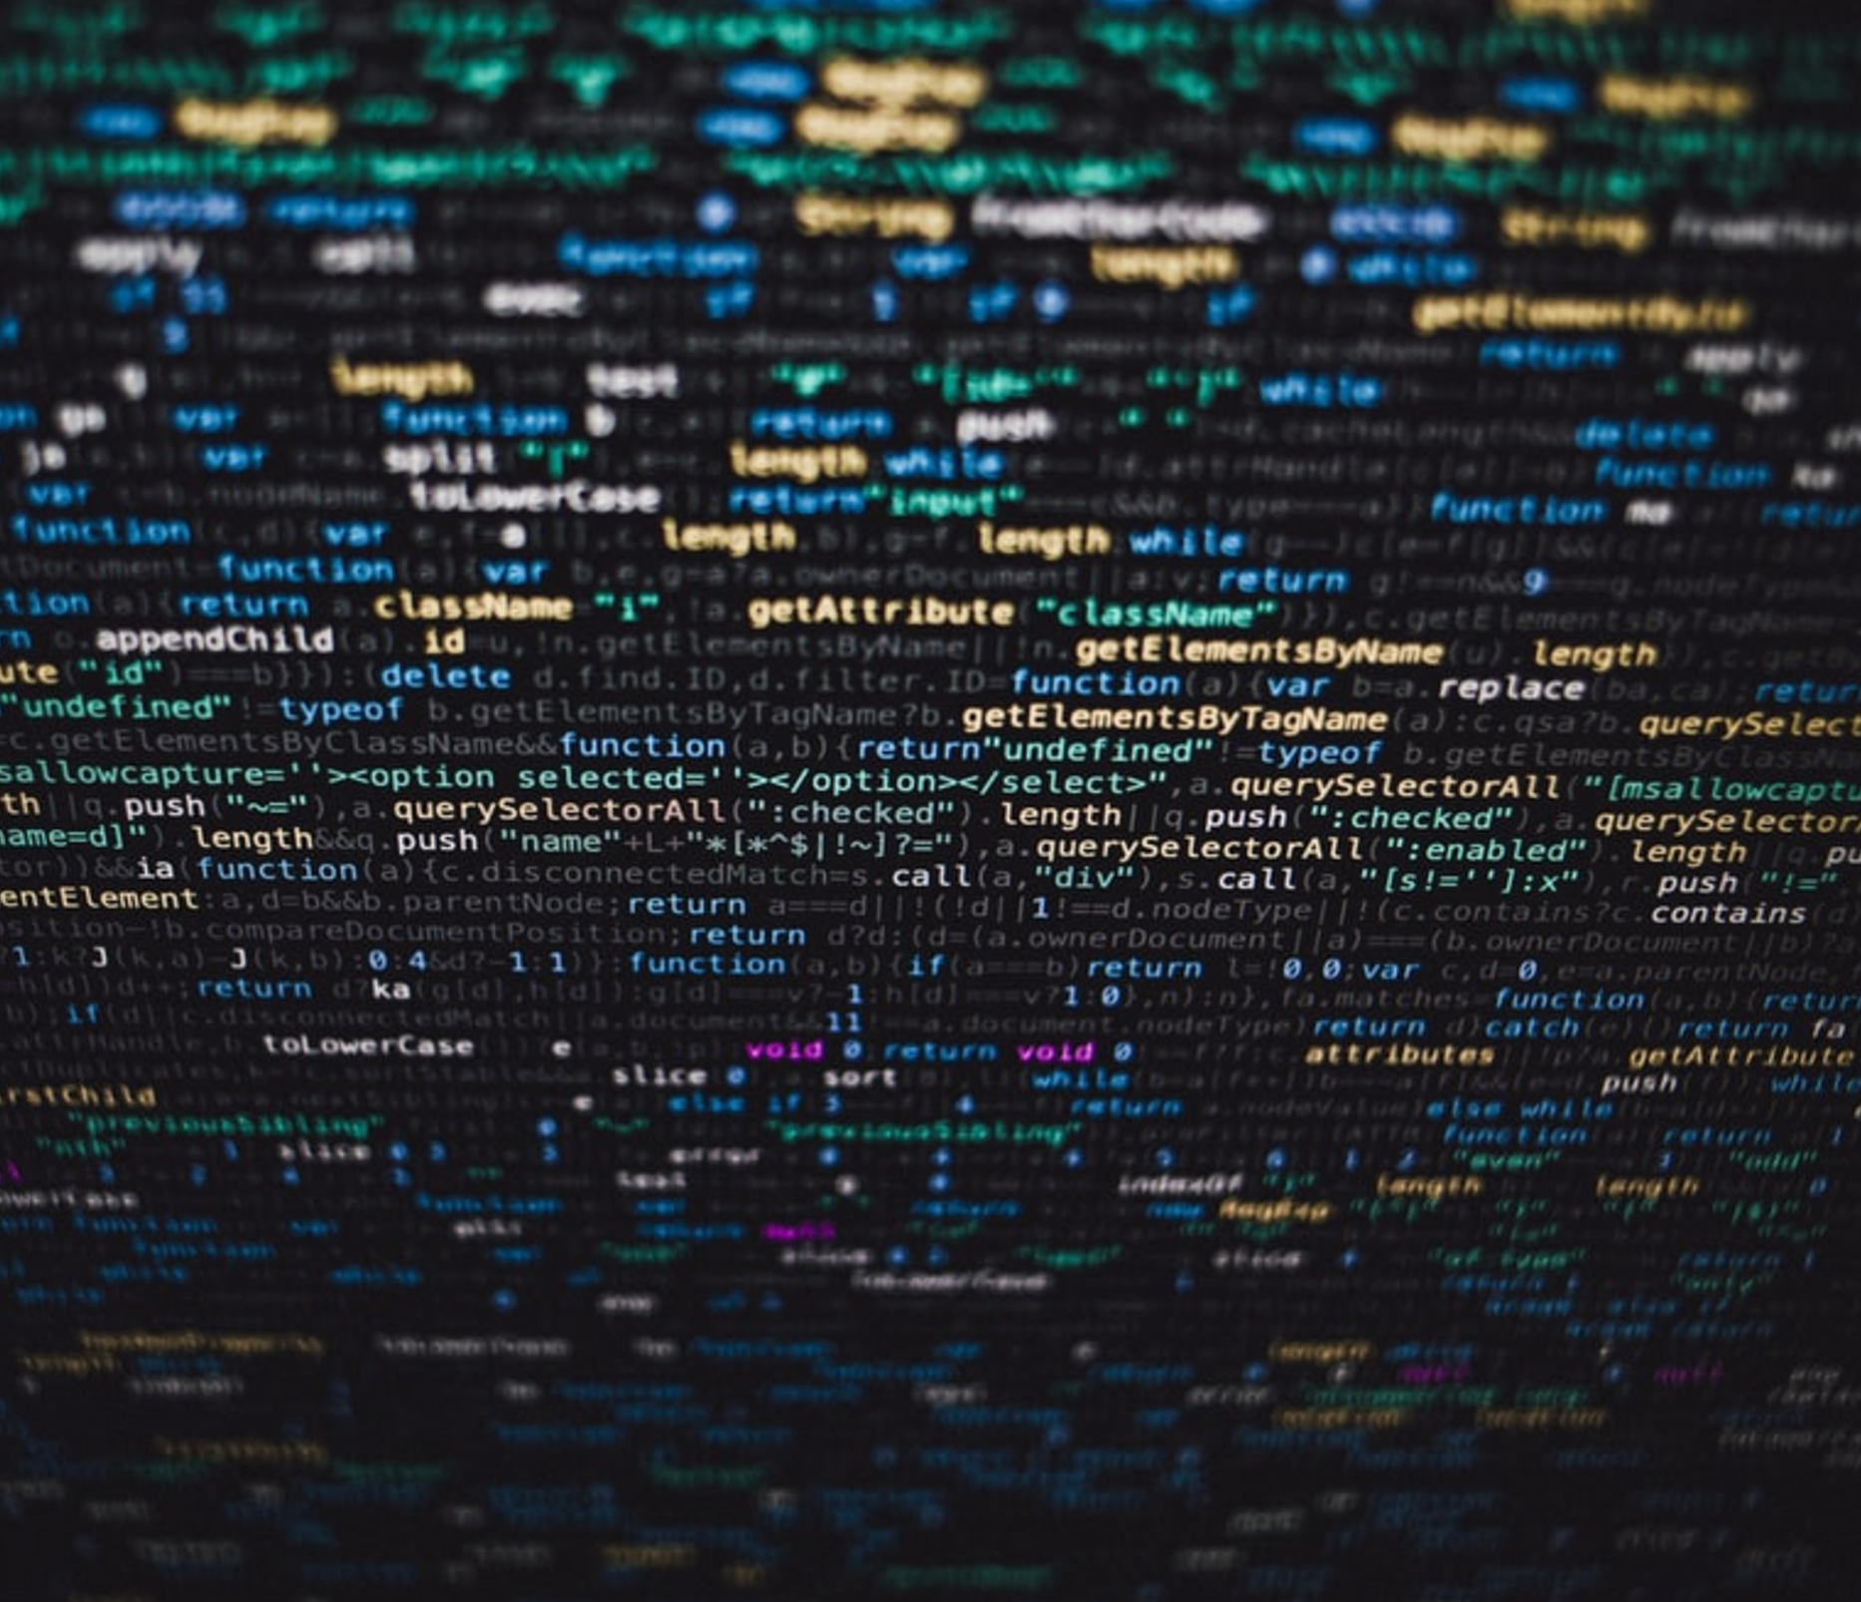

|  |
| --- |
| SIT213 BE 2 -  IMT Atlantique |
| Chaire M@D - Maintien à domicile | IMT Atlantique |
| **14 septembre**  Créé par :  LE DUC Elouan MAQUIN Philippe LE GRUIEC Clément LE JEUNE Matthieu FRAIGNAC Guillaume |

Table des matières

BE 2 : Test & Validation 5

1) Quelles parties peut-on vraiment tester avec un programme de test ? 5

2) Comment améliorer la testabilité ? 5

3) (6) Comment organiser l'équipe spécifiquement pour les tests (p. ex. développeurs et testeurs différents) ? 5

# BE 2 : Test & Validation

Dans le cadre du projet SIT213, vous élaborez un simulateur. L'objet de la présente séance est de réfléchir à la problématique du test et de la validation de ce système, et de choisir une mise en œuvre.

## Quelles parties peut-on vraiment tester avec un programme de test ?

Le programme de test pourra uniquement tester la cohérence des résultats en les comparant avec un modèle théorique. C’est donc le code utile du programme qui sera réellement testé.

## Comment améliorer la testabilité ?

Pour mieux améliorer la testabilité, il est nécessaire de bien décrire dans la documentation les méthodes qui sont utilisées. Ainsi, le programme de test pourra prendre en compte un plus grand nombre de cas d’usage possible.

## Comment faire du test de non-régression à chaque nouvelle itération du projet ?

Vérifier que le nouveau code passe également les anciens tests.

## Quelle confiance accorder aux résultats de simulation, et comment accroître cette confiance ?

Les résultats de la simulation sont un critère nécessaire mais pas suffisant. Si le simulateur respecte le cahier des charges, on peut faire confiance à ses résultats. Mais pour tester si ce code respecte ce dit cahier des charges, il faut le tester avec de nouveaux tests. Ainsi pour augmenter notre confiance dans notre programme il va falloir rajouter de nombreux tests.

## Comment comparer des simulations lorsqu'elles reposent sur des comportements aléatoires (message, bruit, ...)?

Pour comparer de manière équitable il faut trouver un "seed" qui génère un message aléatoire intéressant.

Il doit posséder tous les changements d'états (ex : 00, 01, 11, 10 ). Ensuite, il faut réutiliser cette seed pour chaque simulation, ainsi on peut étudier les différences de comportements de la simulation entre les différentes étapes.

## Comment organiser l'équipe spécifiquement pour les tests (p. ex. développeurs et testeurs différents) ?

Les fonctionnalités développées par un membre de l’équipe seront d’abord testées par ce dernier. Dans un second temps, le code devra être testé rigoureusement par un ou plusieurs autres membres de l’équipe. Ainsi, cela imposera une vérification des fonctionnalités développées en plusieurs passes. Dans l’idéal, cette procédure de test devra être réalisée à chaque merge d’une sous branche dans la branche master du projet git.